Na stránce https://www.ortholud.com/etre-et-avoir.html

naleznete zábavné procvičování sloves être et avoir

první série je na sloveso être – naleznete 5 zelených koleček na které postupně kliknete a vyplníte cvičení. Na závěr vyplníte hru (Jeu 1)

druhá série je na sloveso avoir – naleznete 6 zelených koleček na které postupně kliknete a vyplníte cvičení. Na závěr vyplníte hru (Jeu 1)

Zapisujte si body a výsledky můžete poslat na dana.volkova@centrum.cz

Nápověda:

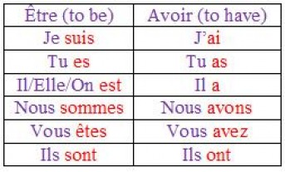

C´ EST = TO JE

Našla jsem pěknou písničku, pusťte si ji

https://www.youtube.com/watch?v=pjJ2w1FX_Wg

Dana Volková

